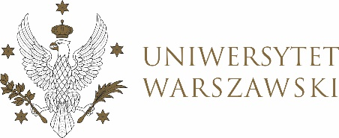

Dziennik Uniwersytetu warszawskiego

RADY DYDAKTYCZNE

Dziennik Uniwersytetu warszawskiego

RADY DYDAKTYCZNE DLA KIERUNKÓW STUDIÓW

UCHWAŁA NR 14/2023

RADY DYDAKTYCZNEJ DLA KIERUNKÓW STUDIÓW UNDERGRADUATE PROGRAMME IN INTERNATIONAL RELATIONS, UNDERGRADUATE PROGRAMME IN POLITICAL SCIENCE, GRADUATE PROGRAMME IN INTERNATIONAL RELATIONS, GRADUATE PROGRAMME IN POLITICAL SCIENCE, EUROPEAN POLITICS AND ECONOMICS
z dnia 14 kwietnia 2023 r.

w sprawie zatwierdzenia tematu pracy dyplomowej na kierunku
Graduate Programme in Political Science

Na podstawie uchwały nr 35/2020 Rady Dydaktycznej WNPISM UW z dnia 19 lipca 2020 r. w sprawie szczegółowych zasad procesu dyplomowania na kierunku Graduate Programme in Political Science Rada Dydaktyczna postanawia, co następuje:
§ 1
Rada Dydaktyczna zatwierdza temat pracy dyplomowej na kierunku Graduate Programme in Political Science stanowiący Załączniki nr 1 do uchwały.

§ 2
Uchwała wchodzi w życie z dniem podjęcia.
Przewodnicząca Rady Dydaktycznej: D. Heidrich

Załącznik nr 1
z dnia 14 kwietnia 2023 do uchwały nr 14/2023 Rady Dydaktycznej dla kierunków
Undergraduate Programme in International Relations,
Undergraduate Programme in Political Science,
Graduate Programme in International Relations,
Graduate Programme in Political Science, European Politics and Economics

Temat pracy dyplomowej dla kierunku Graduate Programme in Political Science w roku akademickim 2022/2023.

Imię i nazwisko promotora | Nr albumu | Zaakceptowany temat pracy dyplomowej | Nowy temat pracy dyplomowej
Jarosław Szczepański | 447880 | Safeguarding of democratic elections in selected African democracies | Safeguarding of democratic elections in selected African countries

